МУНИЦИПАЛЬНОЕ БЮДЖЕТНОЕ ОБЩЕОБРАЗОВАТЕЛЬНОЕ УЧРЕЖДЕНИЕ
СРЕДНЯЯ ОБЩЕОБРАЗОВАТЕЛЬНАЯ ШКОЛА С. ТИМИРЯЗЕВО
БАШМАКОВСКОГО РАЙОНА ПЕНЗЕНСКОЙ ОБЛАСТИ (МБОУСОШ С. ТИМИРЯЗЕВО)
Пензенская область, Башмаковский район, с. Тимирязево, улица Первомайская, дом 16, телефон 5-81-15,
e-mail: bash_timiryazevo@edu-penza.ru
ИССЛЕДОВАТЕЛЬСКАЯ РАБОТА
«ЛИЧНЫЙ ФИНАНСОВЫЙ ПЛАН ГЛАЗАМИ РЕБЕНКА»

Выполнила: Никульцева Влада,
обучающаяся 9 класса МБОУСОШ с. Тимирязево

Руководитель: Расческина Ольга Ивановна,
учитель истории и обществознания
МБОУСОШ с. Тимирязево

с. Тимирязево
2019 год
Оглавление

1.Введение …………………………………………………………………………. 3-4
2. Основная часть ……………………………………………………………………. 5- 9
2.1.Что такое личный финансовый план……………………………………………
2.2. Роль личного финансового плана. ………………………………………………
2.3. Правила составления личного финансового плана ….…………………………
3. Практическая часть ………………………………………………………………… 10-13
3.1. Создание личного финансового плана …………………………………………..
3.2.Создание буклета «Секреты по достижению намеченной цели» ……………..
4. Заключение …………………………………………………………………………. 14
5. Список литературы ………………………………………………………………… 15
6. Приложение…………………………………………………………………………. 16-19

Нажить много денег - храбрость,
Сохранить их - мудрость,
А умело расходовать - искусство
Бертольд Авербах,
немецкий писатель и поэт
Введение
Фраза немецкого писателя и поэта Бертольда Авербаха ярко отображает тему моей исследовательской работы.
За всю жизнь через руки человека проходит огромный поток денег, который необходимо контролировать, чтобы быть благополучным во всех отношениях. Важнейшим фактором благополучия и успеха в жизни является финансовая грамотность.
Финансы, на мой взгляд, – это сложная сфера, которая включает в себя умение принимать решения о тратах и сбережениях, выбирать соответствующие финансовые инструменты для приумножения собственных средств, планировать бюджет, накапливать средства на будущие цели, например, получение образования или обеспечение жизни в старости.
В современном мире, где господствует рыночная экономика, все чаще задумываются о финансовой грамотности. Всероссийский центр изучения общественного мнения (ВЦИОМ) представил итоги опроса, посвященного финансовой грамотности школьников в возрасте от 12 до 17 лет.
Согласно исследованию, большинство школьников — 87% — получают деньги на карманные расходы (12–14-летние — 84%, 15–17-летние — 90%). При этом среди учащихся от 15 до 17 лет каждый пятый (20%) считает свою осведомленность в финансово-экономической сфере недостаточной и хотел бы получить более обширные познания.
В последнее время в нашей стране уделяют большое внимание этому вопросу. В школах ежегодно проходят недели финансовой грамотности, взрослым предлагают пройти специальные курсы. И это не случайно. Сегодня, на мой взгляд, Россия дошла уже до такого уровня своего развития, на котором перед многими жителями страны встают следующие вопросы: Как открыть свой бизнес? Как обеспечить себе достойную пенсию? Как накопить на образование детей? Как приобрести жильё? Как достичь финансовой независимости? Как эффективно управлять личными финансами? Всё чаще у людей возникает вопрос: «Что будет через 5, 10 или 100 лет? Как мы будем жить?» Ответы на эти вопросы нельзя дать однозначно, нельзя предвидеть будущее. Но можно сделать его более ясным, счастливым и перспективным. Например, можно создать свой личный финансовый план. Можно указать пути развития и целенаправленно по ним двигаться. Личный финансовый план - это документ, отражающий текущее положение ваших дел, ваши личные финансовые цели, а также реалистичный план их достижения, то есть накопления и инвестирования средств.
Актуальность темы: Повышение финансовой грамотности на современном этапе становится все более актуальной. Финансовая грамотность – это способность человека принимать обоснованные решения по использованию и управлению своими деньгами. Однако в России все ещё слабо развита сфера финансовых услуг, происходит становление законодательной базы в данной сфере. Современное общество является обществом потребления. С каждым годом увеличивается ассортимент услуг и товаров, которые потребитель желает приобрести. Для рационального распоряжения своими финансовыми ресурсами для избегания финансовых потерь требуется высокий уровень финансовой грамотности. Также развитие рыночной экономики предполагает повышение финансовой грамотности граждан в пенсионных, инвестиционных, ипотечных программах. На данный момент государство принимает активное участие в решении данной задачи. Для этого разрабатываются специальные программы, которые помогут гражданам повысить свой уровень благосостояния за счет рационального распределения расходов и планирования бюджета.
В настоящее время проблема расходования семейного бюджета стала очень актуальной, т.к. она является ещё и неотъемлемой частью государственного бюджета.
Бюджет - это финансовый план доходов и расходов за определенный период.
Мне стало интересно, как правильно и мудро распределять средства, которыми обладаем, и как сделать, чтобы на все хватало денег?
Очень важно научиться планировать собственный бюджет, ещё живя с родителями, что поможет в более далёкой перспективе при создании собственной семьи.
Основной целью моей работы является раскрытие особенности составления личного финансового плана.
Для достижения цели необходимо решить следующие задачи:
- определить понятие и структуру семейного бюджета;
- изучить источники доходов и расходов моей семьи;
-выявить математические способы вычисления семейного бюджета и составить бюджет моей семьи;
- проанализировать проблемы формирования бюджета и найти способы его улучшения; составить рекомендации.
Гипотеза: создание личного финансового плана позволит повысить финансовую дисциплину и будет способствовать росту финансовой грамотности.
Методы исследования:
теоретические: поиск информации, систематизация информации, обобщение полученной информации.
практические: изучение литературы по данной теме, создание личного финансового плана, буклета, презентации, фиксирование результатов исследований в диаграммы, таблицы.
Объект исследования: семейная экономика.
Предмет: личный финансовый план
Теоретическая часть
Для написания проекта необходимо знание определенных экономических терминов.
Личный финансовый план- это проект по управлению денежными средствами;
это прогноз доходов и расходов семейного бюджета на длительный срок
Бюджет - план доходов и расходов семьи на определенный промежуток времени.
Доходы - это доходы семьи, выраженные денежной суммой на момент их получения
Расходы- это потребительские расходы на нужды семьи, услуги, товары и т.д.
Активы - это имущество предприятия или физического лица, от которого ожидается получение прибыли и материальных выгод.
Пассивы - это те источники, откуда компания или частное лицо получает деньги и другие материальные ценности.
Профицит - превышение доходов бюджета над расходами.
Для того чтобы разобраться в основных понятиях и структуре семейного бюджета, я изучила необходимую литературу по этому вопросу, где нашла все ключевые определения и понятия по данной теме.

2. Основная часть
2.1.Что такое личный финансовый план?
Каждому из нас знакома ситуация, когда мы обращаемся к родителям с просьбой купить нам ту или иную понравившуюся вещь, и как часто огорчаемся, когда родители отказывают нам в нашей просьбе просто потому, что в данный момент эта покупка оказывается не запланированной.
Рано или поздно каждый человек приходит к осознанию того, что его деньги должны быть под контролем. А достичь этого можно только с помощью финансового планирования
Деньги играют огромную роль в нашей жизни. Если человек не контролирует свой денежный поток, то проблемы финансового характера будут постоянно. И неважно, сколько денег человек зарабатывает. Финансовые проблемы существуют у людей с разным уровнем заработка, и все они задаются одним и тем же вопросом – что делать, чтобы решить их?
Я думаю, что на этот вопрос нельзя ответить чётко, если человек не занимался планированием собственного финансового состояния. Однако у человека, который составил свой личный финансовый план, такой проблемы не возникнет – он точно будет знать, сколько и на что он потратит.
Что такое личный финансовый план (ЛФП)? Это своеобразная карта, некий путеводитель, способствующий двигаться к намеченным целям по правильному пути, с наименьшими препятствиями и трудностями, учитывающий все нюансы. Если сравнить с другими областями в жизни, то можно провести аналогию. Допустим, поездка на Байкал своим ходом на машине. Для того, чтобы благополучно добраться до места, нужно знать: карту дороги, расстояние и соответственно, сколько денег нужно на топливо, время в пути, сопутствующие расходы (питание, ночевки, прочие), вещи, которые нужны в дорогу. Обладая подобными знаниями можно без проблем достичь намеченной точки, с максимальным комфортом. Отсутствие в плане одного из этих пунктов, способно вызвать серьезные препятствия, вплоть до невозможности добраться до места (банально закончились деньги в дороге).
Личный финансовый план — это первый шаг к достижению цели и обретению финансовой независимости. Подавляющее большинство богатых людей имеет свой финансовый план, благодаря которому они грамотно управляют своими денежными потоками и как бы это банально не звучало, это позволяет им становиться еще богаче и чувствовать себя более уверенно в плане финансовой безопасности.
Мне кажется, что слово «финансовый» равносильно слову «жизненный». Почему важен именно личный финансовый план? Почему нельзя взять готовый и использовать его в своих целях?
Во-первых, у каждого человека свои собственные исходные данные. Это разные доходы и расходы.
Во-вторых, у каждого свои цели. Планируя, мы идем от конца к началу, от цели к действиям. Конечная цель определяет все действия, когда и что нужно делать. В том числе и в денежном выражении для нужд личного финансового плана.
Разные группы населения зарабатывают разные суммы денег, однако и бизнесмен, и рабочий, и служащий подвергают себя риску, если не имеют чёткого финансового плана.
Грамотно составленный план дает некий алгоритм последовательных действий, выполнение которых позволит вам достигнуть намеченной цели с наименьшими затратами. Даже простенький план позволит вам чувствовать себя более стабильно, избавиться от долгов, жить по средствам, а в идеале значительно улучшить материальное положение.
2.2. Роль личного финансового плана.
Каждый человек хочет жить в достатке, обеспечивая себя и свою семью. Зарабатывая определенный капитал, к сожалению, не все люди умеют правильно распорядиться им.
Личный финансовый план необходим, чтобы как можно эффективнее управлять собственными деньгами. В такой план необходимо включить все цели и задачи на ближайшие годы и даже десятилетия, спрогнозировать расходы и доходы ("активы" и "пассивы"), наметить стратегию достижения целей, в том числе и за счёт инвестирования. (Приложение 1, 2) Правильно составленный финансовый план показывает возможности финансового состояния человека.
Личный финансовый план нужен каждому, да, как мне кажется, он и есть у каждого, но не все отдают себе в этом отчёт – кого-то этот план приведёт к достатку, а кто-то потерпит финансовый крах. Если же план отсутствует, то это тоже план, но он ведёт только к одному – к бедности. Отсутствие финансового плана - это огромный риск и чем раньше это осознается, тем лучше.
Жизнь без плана - это риск. Наёмные работники - наиболее рискованная группа населения, так как полностью зависят от работодателя. Работника могут уволить, сократить или вообще не заплатить заработанные деньги, либо он может просто заболеть. Что делать, когда такая ситуация наступит? Об этом нужно думать заранее, пока этого не произошло. Предприниматели подвержены меньшему риску, чем наёмные работники, однако уровень их дохода зависит от их здоровья. А если вдруг они по какой-то причине не смогут работать - то и зарабатывать тоже не получится!
Задумываемся ли вы о наличии денежного запаса, ну, хотя бы, месяцев на 6-12, о так называемой «финансовой подушке?». Если да, то вы правильно распределяете свои денежные средства, тем самым заботясь о своём будущем, если нет - то вы сильно рискуете. При наличии «финансовой подушки мы можем не работать это время и не снижать уровень своей жизни. Наличие сбережений вселяет уверенность в своем будущем, хотя бы ближайшем.
Мудрец Гораций был прав, когда говорил, что деньги либо господствуют над своим обладателем, либо служат ему.
2.3. Правила составления личного финансового плана.
С чего начать составление ЛФП? Формирование плана состоит из нескольких последовательных этапов.
Этап 1. Постановка целей
«План личного финансового роста – путь движения к успеху». У всех есть свои мечты и желания. Вряд ли на земле найдется человек, который сможет сказать, что он не хочет изменить свою жизнь к лучшему, что ему всего в жизни хватает, и не к чему уже стремиться. Кто-то мечтает путешествовать, для этого он составляет план своего маршрута, мало кто едет отдыхать, не зная, куда он поедет отдыхать конкретно. Кто-то мечтает собрать собственную коллекцию картин. Всех этих людей объединяет то, что они четко видят свою конечную цель.
Составление финансового плана всегда нужно начинать с определения целей. То есть того, чего вы хотите достичь. Цели могут долгосрочные и краткосрочные. Не важные, важные и очень важные или глобальные.
Финансовая независимость начинается с определения вашего «зачем» — причин, по которым вы хотите разумно и эффективно тратить свои деньги. Абстрактных желаний с общими формулировками недостаточно. Для реализации плана необходима конкретная постановка целей. Лучше если цель будет выражена в денежном эквиваленте. Например, хочу новую машину, квартиру, накопить на отпуск — с одной стороны это цели, но с другой они не несут абсолютно никакой информации. Правильнее бы сформулировать так — хочу:
новую машину BMW за 30 000$ долларов;
3-х комнатную квартиру в г. Москве за 5 миллионов рублей;
накопить на отпуск 100 000 рублей.
Так мы имеем конкретные цели. И теперь становится более понятно, сколько нужно денег для их достижения.
Этап 2. Сроки достижения
Цели поставлены. Теперь нужно определить время, в течение которого вы планируете их достичь. Когда нет точных сроков, цель становится нечто призрачной и далекой. Конкретно по вышеперечисленным примерам, можно сделать так:
купить BMW через 3 года;
квартира через 10 лет;
отпуск — накопить к маю следующего года.
Сроки и цели нужно устанавливать реальные, исходя из ваших финансовых возможностей. Мечта иметь дом за миллион долларов и деньги на счету в несколько миллионов, конечно, хорошо. Но если вы получаете среднюю зарплату по стране, то ваш план изначально обречен на провал. Также как и цель накопить на квартиру стоимостью 100 тысяч долларов за 2 года при зарплате в 1 тысячу долларов. Надо быть реалистами.
Этап 3. Активы и пассивы
Следующий шаг - анализ текущего финансового положения. Необходимо составить баланс расходов и доходов. Это самый важный пункт. Нужно определить для себя, сколько денег вы можете откладывать ежемесячно. Для начала нужно определить размеры активов и пассивов в вашем бюджете. То есть, сколько вы получаете и тратите. Разница и будет составлять сумму, которую можно выделять.
Доходы – это денежные средства или материальные ценности, полученные человеком в результате какой-либо деятельности за определённый период времени. Виды доходов семейного бюджета:
1. Зарплата -доход, получаемый за труд по основному месту работы;
2. Приработок - доход, получаемый за труд в свободное от основной работы время;
3. Пенсия по старости - доход, получаемый за многолетний труд по достижении пенсионного возраста;
4. Премия - доход, получаемый в качестве вознаграждения за определенные достижения;
5. Гонорар - доход, получаемый за написание литературных, драматургических, музыкальных и других произведений;
6. Дотации, пособия - адресный доход, получаемый от государства в качестве помощи;
7. Наследство - доход, получаемый от родственников;
8. Находка, клад - доход, получаемый случайно;
9. Стипендия - доход, получаемый в качестве вознаграждения за хорошую учебу;
10. Грант - доход, получаемый на проведение каких-то исследований, имеющих большую значимость для науки или практики;
11. Бонус - доход, получаемый случайно, по поводу какого-то события, рекламной акции;
12. Рента - доход, получаемый от сдачи чего-либо в аренду;
13. Проценты - доход, получаемый с денежного вклада в банке;
14. Дивиденды - доход, получаемый от владения акциями или другими ценными бумагами.
У каждой семьи есть свои потребности, которые ей необходимо удовлетворять чаще с помощью денег. Чем больше потребности, тем больше требуется денег и тем больше расходов у семьи.
Надо уметь не только зарабатывать деньги, но и с умом их тратить. Что надо понимать под расходами?
Расход – это затраты на покупку, изготовление, содержание, ремонт и обслуживание каких-либо изделий или услуг. В свою очередь расходы семьи – денежные затраты, идущие на обеспечение ее жизнедеятельности, на удовлетворение потребностей членов семьи. Расходы уменьшают ресурсы (финансовые, материальные) семьи. Другими словами, расходы – совокупность затрат семьи, имеющих денежное выражение.
Есть расходы постоянные (покупка основных продуктов питания, плата за жилье, электроэнергию, газ, транспорт и т.д.), которые можно осуществить или запланировать на какой - либо период, в течение которого он не поменяется. Есть расходы периодические: (ремонт квартиры, материалы для ремонта, обновление мебели, одежды, обуви, посуды, аппаратуры, отдых, путешествия и т.д.), которые планируются тоже заблаговременно.
Между доходами и расходами надо оставлять 2-3% денег на непредвиденные расходы. Непредвиденные расходы включают в себя расходы, часто связанные с критическими ситуациями (покупка лекарств, ремонт бытовой техники и др.) Можно выделить и единовременные расходы - это приобретение произведений искусства, украшений и т.д.
Семейный бюджет может быть сбалансированным, если расходы семьи не превышают ее доходов. Сбалансированный бюджет самый хороший. Можно смело утверждать, что семья, имеющая такой бюджет, не испытывает финансовых затруднений. И как следствие этого в такой семье больше денег можно тратить на образование, отдых, спорт, на удовлетворение потребностей, связанных с увлечениями членов семьи.
Разность между доходами и расходами называется остатком денежных средств. В настоящее время все больше людей предпочитают имеющиеся в их семейном бюджете остатки денежных средств вкладывать в банки, чтобы они приносили им новые доходы – проценты.
Очень жалко, но бюджет не всегда бывает сбалансированным, иногда он может быть дефицитным. Дефицитным называется бюджет, в котором семья тратит больше, чем сумма её доходов.
Дефицит бюджета – это нехватка денежных средств для осуществления расходов, запланированных в бюджете.
А если расходы меньше, чем доходы, то бюджет избыточный (профицитный).
Экономисты в своих исследованиях рассматривают такое понятие, как «рациональный потребительский бюджет». Это теоретический бюджет, в котором расходы формируются исходя из рациональных норм потребления разных благ. Ученые рекомендуют сравнивать реальные семейные бюджеты с рациональным потребительским бюджетом, что, по их мнению, позволит людям делать правильные выводы о ведении семейного хозяйства.
Для того чтобы эффективно использовать свои доходы, семья должна правильно составлять и учитывать свой бюджет, тщательно продумывать, какие покупки и сбережения нужно делать.
Для учета семейного бюджета необходимо перечислить все, за что надо заплатить в течение месяца: квартплата, питание, проезд, плата за обучение, уплата налогов и взносов. В планируемые расходы также включаются и сбережения на будущее.
В семейной экономике необходимо грамотно соотносить доходы и расходы. А чтобы грамотно использовать свои доходы, семья должна правильно составить свой бюджет, продумать все затраты и покупки. Не обязательно досконально до копейки знать все статьи расходов. Можно первоначально сформировать данные приблизительно «на глазок». Здесь самое главное увидеть общую картину ваших доходов и расходов, и в какой пропорции составляет та или иная статья расходов от всей суммы. Другими словами бюджет – это финансовый план семьи, который суммирует доходы и расходы за определенный период времени.
Чтобы лучше контролировать свои ежедневные расходы, необходимо определить месячную сумму повседневных расходов и разделите ее на количество дней – так вы получите сумму, которую без опаски можно потратить за день. Если же вдруг вы потратили больше запланированного, на следующий день готовьтесь затянуть пояс: необходимо восстановить баланс. Никогда не старайтесь экономить на всем подряд – ни к чему хорошему это не приведет. Существуют вещи, на которых экономить нельзя - это полноценное питание, отдых, образование. Время от времени анализировать семейные расходы – может быть, какие-то статьи можно убрать, а другие, наоборот, - добавить. Иногда, просматривая семейный бюджет, можно совершить неожиданные открытия, обнаружив, сколько средств уходит на такие вещи, без которых вполне можно обойтись - будь то покупка сладостей или бесконтрольное многочасовое сидение в Интернете. И тогда вы сами уже будете вносить необходимые корректировки, тем самым постоянно совершенствуя свой бюджет. А возможно, со временем у вас выработаются и свои подходы к планированию семейного бюджета.
Личный финансовый план учитывает и распределяет все финансовые риски, именно поэтому его разработка и чёткое соблюдение всех его пунктов является решением всех финансовых проблем.
Я уверена в том, что, составив личный финансовый план, человек будет уверен в своем будущем!
Финансовый план – это таблица, где слева стоят года, сверху – финансовые инструменты, а на пересечении года с финансовым инструментом – накопленная посредством этого инструмента сумма.
Сложив все цифры, указанные в нижней строке таблицы, вы получите капитал, которым будете обладать, выполнив свой план. Если имеющихся денег не хватает для достижения целей, нужно или удлинять по времени свою программу, или снижать финансовые цели. В любом случае потребуется составить новый план, что-то изменив в предыдущем. (Приложение 3)

3.Практическая часть
3.1. Создание Личного Финансового Плана
Чем больше я вникала в проблему, тем сильнее мне хотелось применить полученные знания на практике. Для того, чтобы узнать, какова финансовая ситуация в семьях моих одноклассников, я провела опрос среди родителей и детей.
В ходе проведения опроса были получены следующие результаты:

Рис. 1 Хватает ли семьям заработанных денег?

Рис.2 Планируется ли в семьях семейный бюджет?
На вопрос копят ли семьи деньги, ответы были следующими:

Рис. 3 Могут ли позволить себе копить деньги семьи моих одноклассников
На вопрос есть ли у вас кредит или ипотека - результат получился одинаковым. У половины семей моих одноклассников оказалось есть ипотека или кредит.
Только 1 семья из опрошенных ведет записи учета расходов за месяц. Никто из опрошенных не пользуется специальной компьютерной программой или мобильным приложением для планирования семейного бюджета. Я пришла к выводу, что незнание людей в области семейного планирования расхода финансов приводит к лишним тратам и нехватке денежных средств.

Своим одноклассникам я предложила ответить на вопросы анкеты:
№ п/п | Вопрос | Ответ
1 | Планируется ли в вашей семье «семейный бюджет»? | Да, нет
2 | Интересуетесь ли вы о цене продукции, которую приобретает ваша семья? | Да, нет
3 | Знакомы ли вы с понятием «личный финансовый план»? | Да, нет
4 | Хотели бы вы научиться планировать свой личный бюджет? | Да, нет
Результаты ответов на вопросы я представила в виде диаграмм.

По результатам опроса, можно отметить, что обучающихся интересуются ценовой стороной продукции, большинство не знакомы с понятием «личный финансовый план», но хотели бы научиться планировать свой личный финансовый план.
Я решила на основе приобретенных знаний создать свой Личный Финансовый План.
Для составления личного финансового плана я составил предварительный бюджет моей семьи.
Всем нам уже не раз приходилось слышать слово «бюджет», а может быть, даже участвовать в его обсуждении. Но не каждый из нас понимает всю суть этого слова.
В переводе со старонормандского (bougette), бюджет – это кошелек, сумка, кожаный мешок, мешок с деньгами.
Семейный бюджет – одна из важнейших составляющих каждой семьи. Для счастливой семейной жизни, помимо всего прочего, необходимо ещё и финансовое благополучие. Для этого не обязательно каждый месяц зарабатывать по миллиону рублей, необходимо всего лишь научиться грамотно вести семейный бюджет и распоряжаться теми средствами, которыми располагает в данный момент ваша семья.
Основную часть расходов нашего семейного бюджета составляет статья расходов на питание и коммунальные платежи, что приходится на половину наших расходов.
Также у нашей семьи имеется кредит на автомобиль, который мы оплачиваем ежемесячно по 10 000 рублей.
Сумму налогов я вычислила расчетным путем, они оплачиваются раз в год за автомобиль и имущество. Что пришлось в месяц по 1 100 рублей.
Также в нашем семейном бюджете заложена сумма на необходимую одежду и обувь- 12 000 рублей.
Я получаю платное дополнительное образование на курсах английского языка и в музыкальной школе, это обходится для нашей семьи 2 000 рублей в месяц.
Наша семья очень любит проводить вместе досуг в выходные дни. Средние расходы на это составляют 7 000 рублей в месяц. Мы посещаем кинотеатр, рестораны, и кафе. Так же в этой статье предусмотрены подарки к праздникам. Каждый день на работу папой с мамой добираются на своем автомобиле. Что приводит к постоянным тратам – 8 000 рублей в месяц.
Также имеются прочие непредвиденные расходы, такие как различные ремонты, штрафы, и в случае болезней- лекарства- 8 000 рублей.
Таблица 1. Форма семейного бюджета
 | Вид  дохода | Размер,  руб. | Вид  расхода | Размер,  руб.
Папа | Оклад (Д1) | 35000 | На питание (Р1) | 18000
Мама | Оклад (Д2) | 18000 | На одежду (Р2) | 12000
Бабушка | Оклад (Д3) | 25000 | Коммунальные услуги(Р3) | 5500
Бабушка | Пенсия(Д4) | 10000 | Налоги (Р4) | 1000
Денежный вклад в банке | Проценты (Д5) | 1500 | Кредиты(Р5) | 12000
 |  |  | Дополнительные образовательные услуги (Р6) | 2000
 |  |  | На транспорт (Р7) | 8000
 |  |  | На отдых (Р8) | 7 000
 |  |  | Непредвиденные расходы (Р9) | 8 000
Итого: |  | 89500 |  | 73 500
Д=Д1+Д2+Д3+Д4+Д5
Р=Р1+Р2+Р3+Р4+Р5+Р6+Р7+Р8+Р9
Экономия=Д-Р= 89 500 - 73 500=16 000руб.
Из таблицы видно, что чистый остаток каждый месяц составляет 16 000 рублей.
Проведя необходимые расчеты, я прихожу к выводу, что наш бюджет является профицитным. Возможные пути размещения денежного остатка: размещение в банке под процент (депозит) либо хранение сбережений дома. С экономической точки зрения первый вариант предпочтительнее, но с учётом таких факторов, как низкая ставка по вкладу в отделении Сбербанка, а также недоверием моих родителей к финансовой системе России, мы используем второй вариант.
В разговоре с родителями я поняла, что информацию личного характера о доходах и расходах нашей семьи я не должна никому сообщать, поэтому приведенные в моей работе данные являются расчетными и примерными, а также среднестатистическими.
Основой моего дохода будут карманные деньги. Конечная цель моего ЛФП - сделать прогноз и накопить сумму денег, которые я потрачу на свою заветную мечту- купить скоростной велосипед.
Личный Финансовый План будет придерживаться следующих пунктов:
ПОСТАНОВКА ЦЕЛЕЙ | К чему я стремлюсь
ВЫБОР СТРАТЕГИИ | Как мне быстрей достичь цели
РАЗРАБОТКА ПЛАНА | Как воплотить стратегию в реальность
ОЦЕНКА СОСТОЯНИЯ | На каком уровне нахожусь сегодня
КОРРЕКЦИЯ ПЛАНА | Как скорректировать разработанный план
Шаг 1. Я стремлюсь накопить деньги на велосипед.
Шаг 2. Для того, чтобы быстрей достичь цели, я разработаю таблицы и диаграммы.
Шаг 3.Необходимо составить список доходов и расходов.
Шаг 4. На основе таблиц я сделаю анализ.
Шаг 5. На основе анализа я решу, в правильном ли я направлении, и нужна ли мне коррекция разработанного плана.
Я определила мои финансовые цели как ближайшие и дальние. Первые связаны с наступающими летними каникулами и желанием купить скоростной велосипед, дальняя цель связана с получением образования. Стоимость обучения составит 140 тысяч в год. Для решения первой цели я составила план своих расходов и доходов на месяц. Выбрав стратегию экономии, я расписала в таблице приблизительную сумму расходов и доходов за месяц, а также возможную сумму экономии.
Мои финансовые доходы:
Месяц | Доходы  (деньги на карманные расходы) | Подарки | Расходы (желания) | Баланс  (накопления)
сентябрь | 500 |  | 300 | 500
октябрь | 500 |  | 300 | 500
ноябрь | 500 |  | 300 | 500
декабрь | 500 | 2000 (Новый год) | 1000 | 2000
январь | 500 | 3000 (Рождество) | 1000 | 3000
февраль | 500 | 5000 (день рождения) | 500 | 5500
март | 500 | 1000 (8 марта) | 1000 | 1000
апрель | 500 |  | 500 | 0
май | 500 | 2000 (конец учебного года) | 500 | 2000
Итого: | 4 500 | 13000 | 5 400 | 12 100

Четко выстроенный личный финансовый план помогает мне отслеживать мои накопления, своевременно корректировать его.
Ребята заинтересовались моей работой и с нетерпением ждали моих советов и рекомендаций.
Мы решили создать буклет, который послужит для моих сверстников мотивацией к развитию способностей в данной области и созданию «личного финансового плана», который приблизит момент исполнения заветной мечты. (Приложение 4)
Заключение
Подводя итог работы, еще раз хотелось бы отметить важность науки экономика в современном мире. Я глубоко убеждена, что знания в финансовой сфере, приобретенные на этапе формирования личности, открывают отличные перспективы. Знания в финансовой сфере помогают молодым людям стать более целеустремленными и ответственными взрослыми, которые могут внести важный вклад в организацию, где работают или открыть свое дело и успешно вести бизнес, способствуя процветанию собственного государства и мировой экономики в целом.Я уверена, что у человека, который правильно использует личный финансовый план, с каждым днем будет возможность приблизиться к намеченной цели.
Автор книги Киосаки «Квадрант денежного потока» назвал деньги мостом к свободе, тем самым помог развеять многие сомнения, написав: «Перестаньте ждать, когда появится «большое дело». Войдите в «игру» с «маленькими» делами. Не волнуйтесь, просто начните. Вы научитесь намного больше, как только пустите некоторые деньги в оборот, хотя бы немного, чтобы начать. Деньги имеют свойство способствовать увеличению интеллекта. Опасение и колебания делают Вас умственно отсталым. Вы всегда можете начать большую игру, но Вы никогда не сможете вернуть время, которое Вы потеряли, ожидая, чтобы сделать большое дело. Помните, маленькие дела часто ведут к большим делам, но Вы должны начать».
Мне было интересно работать по данной теме. Полученные в процессе исследования знания и накопленные факты позволили мне познакомиться с новой наукой. Опыт исследовательской работы научил меня планировать, строить логические цепочки рассуждений, корректировать свои действия. Данную исследовательскую работу можно использовать в практических целях при планировании расходов и доходов в семье, а система отчетов даст наглядное представление движения денег. Также может быть использована учителями школы на уроках обществознания при изучении данной тематики, классных часах, а также на внеклассных мероприятиях.
В ходе исследовательской работы, я также выяснила, что и моим сверстникам эта тема интересна. В результате работы над проектом, я пришла к выводу, что изучая область экономики, создав личный финансовый план и следуя ему, можно осуществить свою заветную мечту. Следовательно, гипотеза подтвердилась.

5.Список литературы.
1. Р. Белоусов, Д. Докучаев Я познаю мир: Детская энциклопедия: Экономика –
«Олимп», 1996
2. ДжериБэйли. Как потратить деньги с умом. – МНЕМОЗИНА , 2012
3. В. Королев. Экономика и рынок для девчонок и мальчишек. –КОРОНА принт, 2014
4. И. Липсиц. Удивительные приключения в стране экономика. ВИТА пресс , 2010
5.Б. Райзберг. Экономика для детей в играх, задачах и примерах. – «ОСЬ-89» , 1996
6.Экономическая энциклопедия для детей и взрослых. Москва, АОЗТ «Нефтехиминвест», 1995
7. Составление финансовых планов: методы и ошибки /Д. Кианов, Б. Башилов. - М.: Вершина, 2006. - 384 с.

Дополнительные источники
1. Бригхем Ю., Эрхардт М. Финансовый менеджмент. 10-е изд. СПб: Питер, 2007.
2. Друри К. Управленческий и производственный учет. 6-е изд.: Учебник / Пер. с англ. – М.:ЮНИТИ, 2007.
3. Козенкова Т.А. Управление оборотным капиталом организации. Учебно-методическое пособие. М.: Издательство РГАЗУ, 2005 г.
4. Лихачева О.Н. Финансовое планирование на предприятии: Учебно-практическое пособие.
– М.: ТК Велби, Изд-во Проспект, 2005.
5. Хруцкий В.Е. Внутрифирменное бюджетирование: Настольная книга по постановке финансового планирования. / В.Е.Хруцкий, В.В. Гамаюнов. – 2-е изд., перераб. и доп. - М.:
Финансы и статистика, 2008.
6. ШимДж.К. Основы бюджетирования и больше = Budgetingbasicsandbeyond/ Справочник по составлению бюджетов / ШимДж.К., Д.Сигел; Под общ.ред. В.А.Плотникова. – М.:Вершина, 2007.
Обществознание: Пособие-репетитор/под ред. О.С.Белокрыловой, В.И. Филоненко. - Изд.7-е - Ростов н/Д:Феникс, 2007.
Ресурсы удаленного доступа:
Википедия [Электронный ресурс] : офиц.сайт / Википедия . 2001. - Режим доступа: https://ru.wikipedia.org/wiki/%D0%91%D1%8E%D0%B4%D0%B6%D0%B5%D1%82 (20 нояб. 2016)
Финансовый гений - Финансовая грамотность, эффективное управление личными финансами [Электронный ресурс]: офиц.сайт / Финансовый гений. 2016. - Режим доступа: http://fingeniy.com/kak-sostavit-semejnyj-byudzhet-tablica-semejnogo-byudzheta/ (20 нояб. 2016)//

Приложение 1
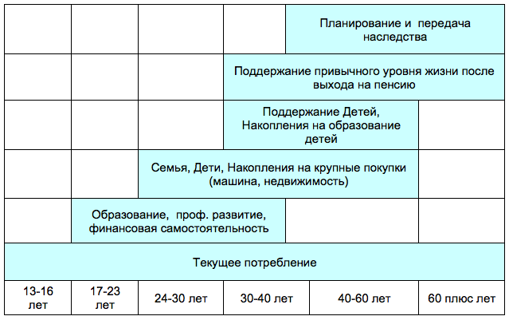
Приложение2
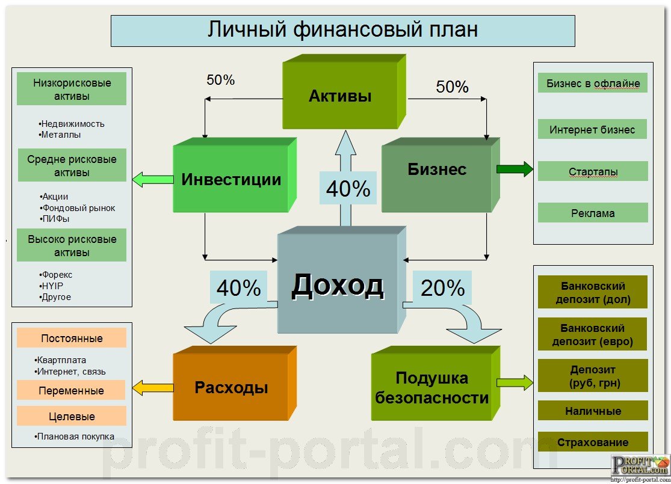

Приложение 3
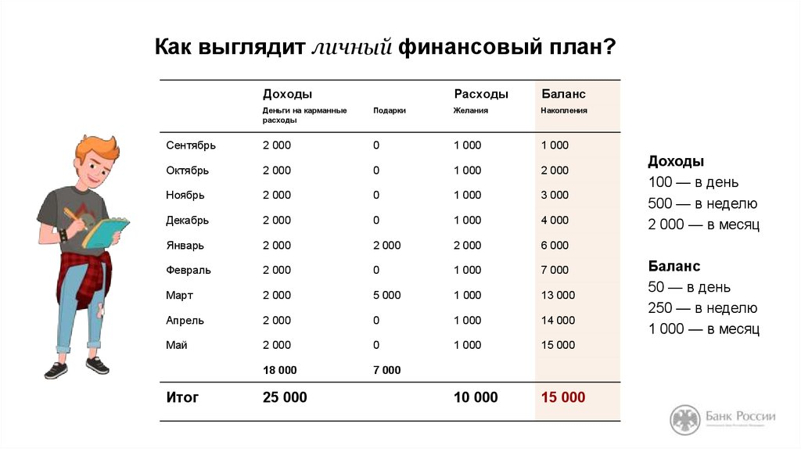

Приложение 4

Личный финансовый план –  это помощник по достижению намеченных целей  с наименьшими препятствиями  Нередко случается так, что человек не в силах накопить деньги на свою мечту, или просто не верит, что сможет накопить.  Личный Финансовый План –  это первый шаг к достижению цели.  Личный Финансовый План  помогает грамотно управлять своими денежными потоками.  Личный Финансовый План  дает алгоритм действий.  Автор: Никульцева Влада,  обучающаяся 8 класса  с. Тимирязево  2019г | Люди, обладающие четко сформулированным финансовым планом, достигают своих целей быстрее, по сравнению с теми, кто их не имеет.  Составление плана  займет 2-3 часа.  Но потраченное время позволит понять, как достичь свою цель |  | Муниципальное  бюджетное общеобразовательное учреждение средняя общеобразовательная школа  с. Тимирязево
Этапы  составления  финансового плана  1. Постановка целей  То есть то, чего Вы хотите достичь. Цели должны быть конкретными и лучше сразу выраженные в деньгах.  2. Сроки достижения  Когда нет точных сроков, цель становится призрачной.  3. Доход  Это самый важный пункт. Именно на него уйдёт большая часть времени, и именно от него зависит успех поставленных целей.  Составить таблицу доходов и расходов.На основе таблицы будет виден чистый остаток, который можно откладывать. |  | Ошибки при составлении ЛФП.  1. Нереальные сроки и сумма целей.  2. Отсутствие дисциплины  (чтобы накопить деньги нужно набраться терпения)  3. Слишком большой срок для накоплений.  Если что-то делать, то у Вас два возможных варианта: получится или не получится. Если же не делать ничего – то у Вас остается только один вариант |  | Секреты успеха.  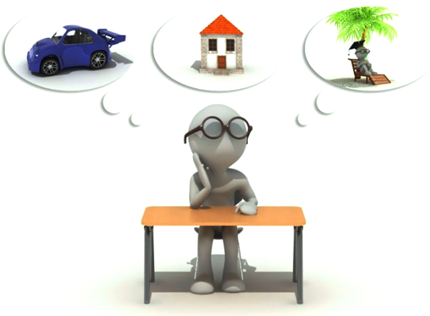  Заплати себе  (при получении прибыли, сразу откладывать часть денег)  Точное следование плану (получили много - отложили много)  Оптимизация доходов и расходов (уменьшить расходы)  Желаю удачи!

Финансовый гений - Финансовая грамотность, эффективное управление личными финансами[Электронный ресурс]: офиц.сайт / Финансовый гений. 2016. - Режим доступа: http://fingeniy.com/kak-sostavit-semejnyj-byudzhet-tablica-semejnogo-byudzheta/ (20 нояб. 2016)//
Финансовый гений - Финансовая грамотность, эффективное управление личными финансами[Электронный ресурс]: офиц.сайт / Финансовый гений. 2016. - Режим доступа: http://fingeniy.com/kak-sostavit-semejnyj-byudzhet-tablica-semejnogo-byudzheta/ (20 нояб. 2016)//
Обществознание: Пособие-репетитор/под ред. О.С.Белокрыловой, В.И. Филоненко. - Изд.7-е - Ростов н/Д:Феникс, 2007. С.290.
Обществознание: Пособие-репетитор/под ред. О.С.Белокрыловой, В.И. Филоненко. - Изд.7-е - Ростов н/Д:Феникс, 2007. С.292.
Википедия [Электронный ресурс] : офиц.сайт / Википедия. 2001. - Режим доступа: https://ru.wikipedia.org/wiki/%D0%91%D1%8E%D0%B4%D0%B6%D0%B5%D1%82 (20 нояб. 2016)

